**Лабораторна робота №4**

**Розробка та реалізація програми з масивами**

**Мета роботи:** набуття навичок написання программи з масивами.

**Завдання**

**Завдання 4.1.** З’ясувати дію фрагмента програми, якщо

char sName[20]="Hello World!";

char *p=sName;

int n = 4;

for(p+=n; *p; p++) cout<<*p<<" ";

*Розв’язання*

Фрагмент програми виводить елементи масиву символів починаючи від n до кінця (через " ").

В результаті буде виведено: " **o W o r l d !** ".

**Завдання 4.2.** Скласти програму знаходження суми елементів масиву **а,** значення яких кратні 4.

*Розв’язання*

1. Постановка задачі

Скласти програму знаходження суми елементів масиву **а,** значення яких кратні 4 на мові С++.

1. Алгоритм розв’язання задачі

Алгоритм розв’язання задачі можна представити у вигляді такої

послідовності:

Дія 1. Створення массива а, та ініцілізація зміної int count = 0.

Дія 2. Виведення массиву а.

Дія 3. Перебрати всі елементи массиву а, та якщо данний елемент кратний 4 додати його до зміної count.

1. **Текст програми**

//Суммa элементов масcива а, значения которых кратны номеру варианта (4)

#include <iostream>

#include <windows.h>

using namespace std;

int main() {

SetConsoleCP(1251);

SetConsoleOutputCP(1251);

const int n = 18, v = 4;

int i, a[n] = {v}, count = 0;

//Создание массива

cout << "Создаем массив a[" << n << "]" << endl;

for (i = 1; i < n; i++) {

a[i] = (37 * a[i - 1] + 3) % 64;

}

for (i = 0; i < n; i++) {

cout << a[i] << " ";

}

cout << endl << endl;

//Реализация задачи

for (i = 0; i < n; i++) {

if (a[i] % v == 0) count += a[i];

}

cout << "Сумма элементов массива а, значения которых кратны "

<< v << ": " << count << endl;

system("pause");

return 0;

}

1. Результати роботи програми

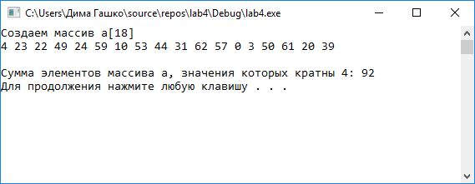

**Висновок:** на цій лабораторній роботі я оволодів навичками створення на використання масивів.